 | Městský úřad Náchod |  |  |  | Poř.č.
Návrh do ZM
pro jednání RM Náchod dne |  | 15.12.2025 | Odbor finanční (FIN) | Předkládá : | Ing. Lenka Martincová
 |  |  | Odbor finanční (FIN) | Zpracoval : | Ing. Lenka Martincová
Název zprávy |  | Střednědobý výhled rozpočtu na období 2027- 2029
Zpráva projednána s |  | Janem Birke, starostou |  | Podpis :
Zpráva projednána v RM dne |  | 24.11.2025 |  | Podpis :
Za věcnou správnost odpovídá |  | Ing. Lenka Martincová |  | Podpis :

Komentář ke zprávě :

Střednědobý výhled rozpočtu je upraven zákonem č. 23/2017 Sb., o rozpočtové odpovědnosti a podrobně zákonem č. 250/2000 Sb., o rozpočtových pravidlech územních rozpočtů – viz:
§ 3
Střednědobý výhled rozpočtu

(1) Střednědobý výhled rozpočtu je nástrojem územního samosprávného celku a svazku obcí sloužícím pro střednědobé finanční plánování rozvoje jeho hospodářství. Sestavuje se na základě uzavřených smluvních vztahů a přijatých závazků zpravidla na 2 až 5 let následujících po roce, na který se sestavuje roční rozpočet (§ 4).

(2) Střednědobý výhled rozpočtu obsahuje souhrnné základní údaje o příjmech a výdajích, o dlouhodobých závazcích a pohledávkách, o finančních zdrojích a potřebách dlouhodobě realizovaných záměrů. U dlouhodobých závazků se uvedou jejich dopady na hospodaření územního samosprávného celku nebo svazku obcí po celou dobu trvání závazku.

(3) Územní samosprávný celek zveřejní návrh střednědobého výhledu rozpočtu na svých internetových stránkách a na úřední desce nejméně 15 dnů přede dnem zahájení jeho projednávání na zasedání zastupitelstva územního samosprávného celku. Na internetových stránkách se zveřejňuje úplné znění návrhu. Na úřední desce může být návrh zveřejněn v užším rozsahu, který obsahuje alespoň údaje o příjmech a výdajích v jednotlivých letech a o dlouhodobých závazcích a pohledávkách. Územní samosprávný celek současně oznámí na úřední desce, kde je návrh střednědobého výhledu rozpočtu zveřejněn a kde je možno nahlédnout do jeho listinné podoby. Zveřejnění musí trvat až do schválení střednědobého výhledu rozpočtu. Připomínky k návrhu střednědobého výhledu rozpočtu mohou občané územního samosprávného celku uplatnit písemně ve lhůtě stanovené při jeho zveřejnění nebo ústně při jeho projednávání na zasedání zastupitelstva.

(4) Územní samosprávný celek zveřejní střednědobý výhled rozpočtu na svých internetových stránkách do 30 dnů ode dne jeho schválení a současně oznámí na úřední desce, kde je zveřejněn v elektronické podobě a kde je možno nahlédnout do jeho listinné podoby. Tímto způsobem musí být zpřístupněn až do schválení nového střednědobého výhledu rozpočtu.

Komentář ke Střednědobému výhledu rozpočtu města Náchoda na období 2027- 2029

Přehled rozdělení příjmů:
- daňové – příjmy plynoucí z daní a poplatků
- nedaňové – příjmy z prodeje neinvestičního majetku, příjmy z prodeje zboží a služeb, příjmy z nájmů, příjmy sankční povahy, splátky půjček
- kapitálové – příjmy z prodeje dlouhodobého majetku
- dotace – běžné a kapitálové dotace ze SR, krajů, obcí, vlastních fondů

Pro návrh střednědobého výhledu rozpočtu byl zvolen konzervativní přístup, kdy příjmová část počítá ve všech letech s nárůstem daňových příjmů pouze zhruba o 2-3%, příjmy nedaňové a kapitálové zůstávají prakticky beze změny. Obdobně, tj. s minimálními změnami proti rozpočtu roku 2026, kalkuluje střednědobý výhled i v části výdajové.

Přehled rozdělení výdajů:
- běžné – platby za provedenou práci (mzdy), povinné pojistné placené zaměstnavatelem, nákup materiálu, drobného hmotného a nehmotného majetku, zboží a služeb, výdaje na energie, opravy a údržbu, úroky, poskytnuté neinvestiční dotace a příspěvky, platby daní a poplatků
- kapitálové – výdaje na projektovou dokumentaci a rekonstrukci dlouhodobého majetku města, výkup pozemků, poskytnuté investiční dotace, nákup dlouhodobého hmotného a nehmotného majetku

Financování – třetí okruh peněžních operací, který zahrnuje tyto kategorie:
- když si půjčujeme peníze
- jakoukoliv změnu stavu peněžních prostředků na bankovních účtech (příjmem zvyšujeme stav na účtu, výdajem naopak)
- splátky úvěrů

Aktuální otevřené úvěry pro další období odčerpávají nutné finanční zdroje na krytí úroků a splátek těchto úvěrů. Pro střednědobý výhled let 2027-2029 nepočítáme se zapojením existujícího (a nečerpaného) KTK ve výši 40 mil. Kč.

V letech 2027 až 2029 bude pokračovat splácení střednědobých a dlouhodobých úvěrů poskytnutých městu ČSOB, a. s. na
- financování rozpočtu let 2022-2023 - původní limit 60 mil. Kč nebyl dočerpán o cca 20 mil Kč, nyní je úvěr splácen,
- financování rozpočtu let 2024-2025 – limit 60 mil. Kč je v současné době ve fázi čerpání, město začne úvěr splácet až od roku 2026,
- financování rozpočtu roku 2026 – limit 40 mil. Kč bude čerpán v roce 2026, město bude úvěr splácet od roku 2027,
- financování projektu „Balneum Glacensis“ – limit 24 mil. Kč bude čerpán v letech 2025 až 2026, úvěr bude splacen v roce 2027,
- financování projektu „Park Velké lázně“ – limit 60 mil. Kč bude čerpán v letech 2025 až 2027, úvěr bude splácen od roku 2028.

Detailní přehled splácení úvěrů přijatých městem je v příloze Rozpočtu na rok 2026 č. 2 - Dluhová služba a v Důvodové zprávě k Rozpočtu na rok 2026.

Rozpočet na rok 2026 je (obdobně jako rozpočet pro rok 2025) v části kapitálových výdajů sestaven tak, že předpokládá realizaci některých investičních akcí pouze za předpokladu vyšších příjmů, než rozpočtově plánovaných, anebo obdržení dotace s tím, že v takovém případě bude město Náchod financování zbylé části příslušné investiční akce řešit až dle aktuální situace ve svém cash flow – buď z vlastních zdrojů, nebo se zapojením bankovního úvěru. Odbor finanční do střednědobého výhledu na období 2027- 2029 zahrnul akce v příloze Rozpočtu č. 15 - Tabulka plánovaných akcí na období 2026 – 2030 bez realizací akcí „Byty Nová Tepna“ a „Parkovací dům“. Po schválení realizace těch dvou akcí, odbor finanční předloží spolu s návrhem na přijetí příslušného úvěru rovněž návrh na úpravu střednědobého rozpočtu.

K tomuto řešení investičních záměrů město přistupuje po konzultacích a ve spolupráci se svojí financující bankou (ČSOB, a. s.), když ta městu 31.10.2024 písemně potvrdila připravenost financovat všechny budoucí investiční záměry města, které byly bance představeny s tím, že „dle propočtů banky vycházejících z finančních výsledků města Náchod za poslední účetní období vidíme schopnost města generovat finanční zdroje na splátky dluhové služby až cca 100 mil Kč ročně.“ Což je v podstatě více jak dvojnásobek splátek stávajících úvěrů a plánovaných.

Rada města Náchod doporučuje Zastupitelstvu města Náchoda schválit Střednědobý výhled rozpočtu na období 2027- 2029.

NÁVRH NA USNESENÍ :

Zastupitelstvo města schvaluje Střednědobý výhled rozpočtu na období 2027-2029.

Přílohy:
- Tabulka střednědobého výhledu rozpočtu na období 2027-2029
- Dluhová služba
- Splátkový kalendář půjček poskytnutých městem Náchod třetím osobám
(Pozn: všechny přílohy jsou součástí tohoto dokumentu na dalších listech)

Příloha č. 1: Střednědobý výhled rozpočtu 2027-2029

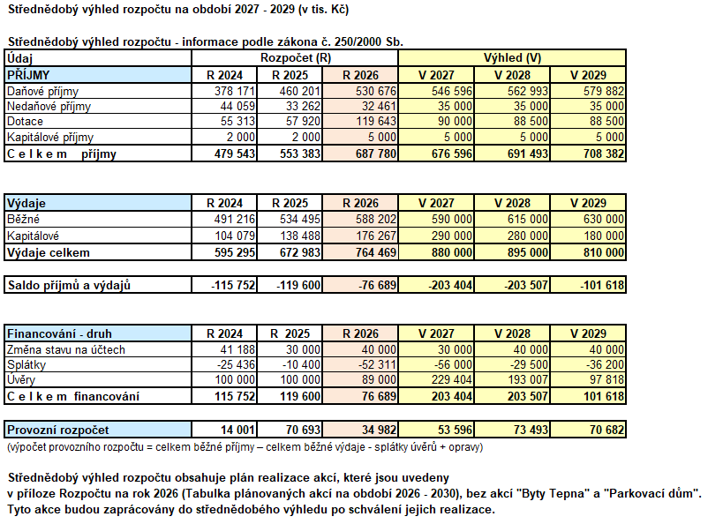

Příloha č. 2: Dluhová služba

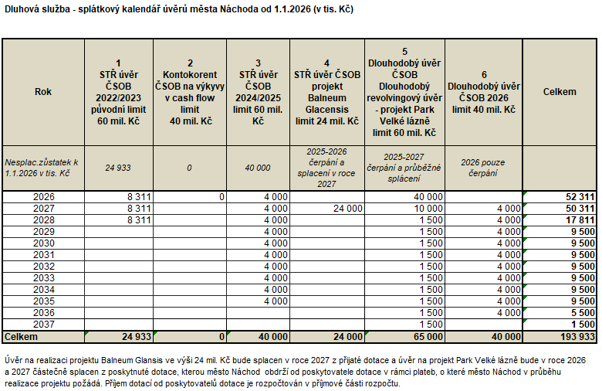

Příloha č. 3: Půjčky poskytnuté městem Náchod

